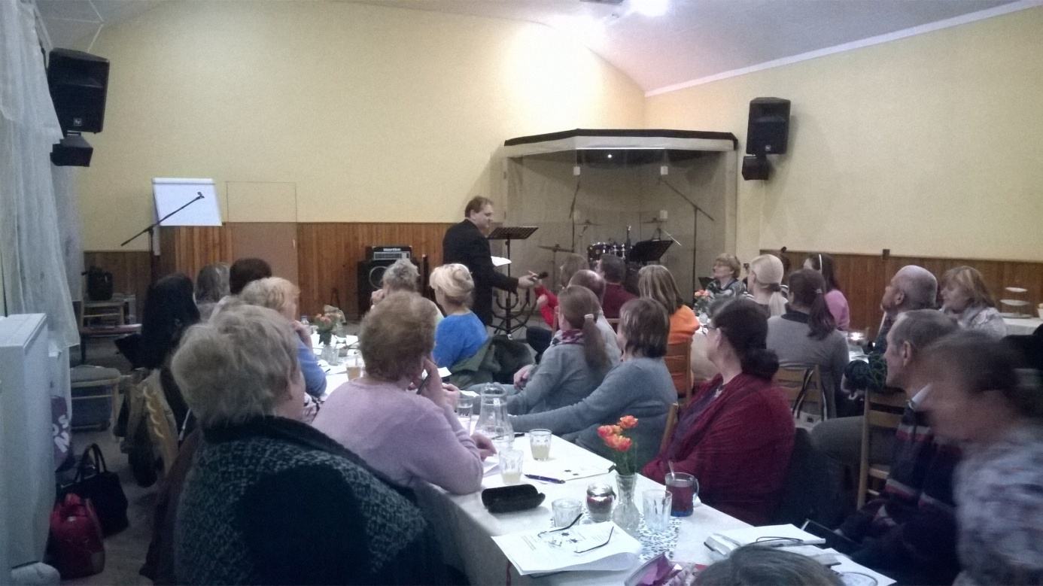
Návrat domov

Ahoj, volám sa Marek Kováč a som z Dubnice nad Váhom. Podelím sa s vami o svedectvo, čo som prežil s Bohom. Uveril som a prijal Ježiša Krista za svojho Pána a Spasiteľa, keď som mal asi 16 rokov. Miloval som Pána, nasledoval Ho a tešil som sa každý deň na nové dobrodružstvá s Ním. Žiaľ druhá strana tiež nezaháľala a snažila sa, tak ako každého iného, ma od Boha odradiť. Približne v osemnástich rokoch sa ozvali rany z môjho života, ktoré neboli uzdravené, odpustené a odovzdané a tie ma začali tlačiť. Bol to vzťah s otčimom, resp. s otcom, už mu dnes tak hovorím. Boli hádky, konflikty až to prišlo do takého bodu, že som začal nenávidieť zbor, chodenie do neho, nakoľko ma rodičia tlačili, aby som tam chodil, ale ja som odmietal s tým, že som v Bohu slobodný a je iba na mne či tam pôjdem alebo nie, aj keď teraz viem, že išlo o moje dobro. Netrvalo dlho a išiel som svojou cestou. Prišla vojenská služba vlasti a hýrivý život sa začal. Ženy či vydaté, či rozvedené, či slobodné, po všetkom som siahal a všetko som chcel dosiahnuť, alkohol, ľahké drogy, to boli stavy a časy, kedy som si užíval a hovoril si, až teraz som slobodný. No problémy nastávali, keď som to prehnal hlavne s alkoholom. Býval som agresívny, vulgárny, ublížil som mnohým ľuďom nadávkami a posmeškami. Takto sa to vlieklo so mnou pár rokov. Stále mi chýbali peniaze, samozrejme „na chlast muselo byť vždy aj keby som nemal čo žrať“, hovorieval som. Až prišiel deň D do môjho života, kde mi bolo povedané po telefóne, že sa mi narodil syn. S matkou som sa už dlhší čas nestretával, tak som sa tomu bránil, že to isto bude nejaký omyl. No vďaka Bohu za môjho syna, žiadny omyl nie je a som rád že ho mám a milujem ho.
Po krátkom období prišiel ďalší deň D- svadba. S matkou môjho syna, keď som si ju a ešte aj jej prvorodenú dcéru a môjho syna zobral do Dubnice. Toto všetko sa dialo bez toho, že by som volal k Bohu, myslel na neho alebo ho nejako len spomenul. Spomenul som si na neho len nadávkami a rúhaniami voči nemu. Vtedy, keď sa mi nedarilo a všetko sa začalo rútiť dole vodou. Manželstvo neklapalo, navyše som si nenašiel cestu k manželkinej dcére a bývali kvôli tomu hádky, ponižovania a urážania nás dvoch aj jej dcérky. Finančne sa nám nedarilo, začali dlhy a už to išlo dolu vodou. Snažil som sa vycestovať do zahraničia. Prišiel som odtiaľ a doma ešte väčšie dlhy, ako keď som tam išiel. Až som raz požiadal o rozvod, nakoľko vtedy manželka už nežila so mnou. V mojom živote sa rozpútal boj. Na jednej strane som hľadal útek od reality, občas si vypiť, drogy, ženy už som vynechal:)) a na druhej strane bol môj syn, ktorého som miloval a kvôli ktorému si niektoré veci aj odopieral. K Bohu som ale stále nevolal. Veď to dokážem, zvládnem to aj sám, takých je vo svete... Začali výčitky, depresie, smútok. Uvažoval som čoraz častejšie nad smrťou a skoncovaním so svojím životom. Aj keď vždy mi prebehla myšlienka že to nie je správne, že tým by sa nič nevyriešilo a neskončilo. A bol tu stále môj syn ktorého som miloval. Prišli exekúcie, prišiel som o byt, no teraz keď pozerám dozadu, vždy som mal dosť financií, aby som aj na syna prispieval, aj na živobytie. No keď som bol znova sám, prišla na mňa znovu tá úzkosť, ľútosť a zase som rozmýšľal nad svojou smrťou. Každému som hovorieval „videl si film Pokoj v duši, takto je to so mnou“ samozrejme, že je to hlúposť, ale takto som bol už namotaný. Jeden večer, keď som sedel pred počítačom a pozeral si fotky, videá zo života a keď prišla na mňa zase tá úzkosť z celého života, prišiel mi mail, resp. odkaz na video s nápisom neviem už presne, ale asi Dopis Boha človeku. Ani neviete, čo sa odohralo v mojom vnútri tam hlboko, hlboko, hlboko sa niečo pohlo a moja túžba bola VRÁTIŤ SA DOMOV K BOHU. Bol to rok 2010, keď som mal ešte pred dražbou bytu. Teraz viem, že Boh mi bol celý ten čas na pomoci, ale veľmi záležalo na mne, či ja chcem alebo nie. Do zboru som nemal odvahu prísť, lebo aj od zboru sme ako rodina mali požičané peniaze a bál som sa pozrieť tým ľuďom do očí, pretože som nemal a ani som nevedel, či niekedy ich vrátim, aj keď som chcel. Občas som si začal čítať Bibliu, ktorú som mal v pivnici pre istotu, aby ma nelákala:)) oprášil som ju a Boh pomaly začal konať. Mal som prácu a dve ďalšie brigády, takže na somariny tipu zabiť sa a skákať niekam nebol ani čas pomyslieť a bol tu môj milovaný syn, na ktorého som si vždy spomenul. V roku 2012 som si začal dávať veci do poriadku a začal som aj pravidelnejšie navštevovať zbor. Raz tam prišiel Boží služobník a vystúpil som na výzvu a požiadal som o modlitbu, že sa chcem vrátiť domov k Bohu. Nič sa ale nedialo a začal som sa pýtať prečo to je. Musel som začať činiť pokánie a vyznať hriechy a odpustiť aj iným, ale to mi moc nevoňalo. Toto také zvláštne obdobie ticha, občas nejaké prežitie, ale to skutočné prijatie som necítil a vždy keď som prišiel aj do zboru, bol som ako skala, sadol som si dozadu, aby mi všetci dali pokoj, ja si vypočujem, zavzdychám si, že to v mojom živote nie je ono a idem zase späť do reality. Mnohokrát som prežíval niečo, čo ma chce pohladiť, potešiť, prijať, povzbudiť, no ja vo svojej zatvrdenosti som to odmietal, aj keď hlboko vo vnútri som po tom túžil a túžim. Necítil som sa byť milovaný Bohom, veď prečo by som mal, keď som od Neho odišiel do sveta, to sa vo mne bilo po každom stretnutí v zbore.
Ale vďaka Bohu, prišiel ďalší deň D - sobota 01.10.2016 seminár v Novom meste nad Váhom, kde sa mi moc nechcelo ísť, aj keď som počul, že tam je požehnanie a požehnaný muž Boží, ale odmietal som až do chvíle, keď ma „naštartovala“ jedna veta - TY SA BOJÍŠ??? Išiel som teda, veď čože sa ja Marek Kováč niečoho bojím?! Na začiatku ako sme tam prišli, mi bola zima a v duchu som si hovoril - načo som sa sem trepal, ešte ochoriem a budem banovať. No o chvíľku mi pri prvých chválach a modlitbách bolo teplo a blížila sa hodina, keď mi bolo aj horúco, že som sa bál že zhorím...:)) Po seminári a modlitbách prišla výzva sadnúť si na stoličku do stredu „obliehania prísediacich“ na modlitbu za toho človeka, čo na tej horúcej stoličke sedel. Rozpútal sa boj v mojom vnútri. Najprv hneď, že tam idem, ale po chvíľke prišlo znepokojenie, či je to vôbec dobrý nápad sadnúť si tam. Keď som sa prihlásil, predo mnou išiel ešte jeden človek a znova prišli myšlienkove pochody - ale už som sa prihlásil a bolo by zbabelé stiahnuť sa a dať najavo, že SA BOJÍM...:)) Keď som tam šiel prichádzali rôzne myšlienky - si hriešny, ty neobstojíš, padneš ako uťatý, ty tam nemáš čo robiť, ty si už okúsil milosť Božiu a zlyhal si, teraz vyjdú na povrch všetky tvoje previnenia a oni sa zľaknú, aký si hriešny človek. Po krátkej modlitbe Božieho služobníka som čakal na verdikt zo sklonenou hlavou, lebo som si uvedomoval že som hriešnik, že som veľa zlého napáchal a ešte mám tu drzosť sedieť na stoličke pred Bohom. Čakal som sršanie síry a ohňa, napomínania a karhania, poukázania na chyby, čo som spravil a prečo som to spravil, na výčitky prečo som od Neho odišiel.... pri týchto riadkoch sa ma znova zmocňuje bázeň pred Ním a veľká vďaka že On nič takéto neučinil!!! Nezložil ma tam, nenaložil so mnou, ako som si zaslúžil, neponížil ma. Nalomenú trstinu nedolomil a hasnúci knôt neuhasil. HALELUJA A VDAKA BOHU ZA TO. Dostal som slovo PRIJATIA, POVZBUDENIA, UISTENIA, ZASĽÚBENIA, čo všetko sa stane v mojom živote. Že počul môj hlas, keď som
k nemu volal, že chcem ísť domov a PRIJAL MA! Vďaka Bohu, že nikto nie je ako On, MILUJÚCI, ZHOVIEVAJÚCI, ODPÚŠŤAJÚCI, NEPRIPOMÍNAJÚCI. Verím, že to nie je všetko, ale že je toho omnoho viacej, čo chce Pán v mojom živote vykonať.
Mnohých ľudí, ktorým som ublížil, musím ísť poprosiť o odpustenie a povedať im, čo vykonal môj Boh v mojom živote. Aj keď som bol stratený a odídený vo svete ako márnotratný syn, tak ma prijal späť do svojho objatia, do svojho Kráľovstva. Stále je vo mne to slovo - nalomenú trstinu nedolomí a hasnúci knôt neuhasí, ja Marek Kováč z Dubnice nad Váhom som toho svedkom, stalo sa to aj v mojom živote. Nedolomí a neuhasí. Taký je môj Boh, v ktorého verím a ktorého som prijal za svojho Spasiteľa v mene Jeho milovaného Syna Pána Ježiša Krista. Amen.

Marek:))

Volám sa Jakub a mojím svedectvom zo služby Rada Mikulu je to, že som mohol vstúpiť do procesu uzdravenia, oslobodenia, očistenia a prijatia Božích princípov a zasľúbení do osobného aj rodinného života. V dlhodobej minulosti som mal neodpustenie voči rodičom, ktorí sú po smrti a bol som očistený od mojej horkosti, ktorú som prenášal do terajších vzťahov. Postupne Duch Svätý ukazuje aj iné vzťahy, ktoré treba očistiť a oddeliť sa pre nové Božie cesty. Jednou z mnohých skúseností je odpustenie sebe samému v súvislosti s mojou minulosťou narkomana. To, že som ničil svoje telo, že som okrádal rodinu a iných, že môj život a „kariéra“ tanečníka nedopadli podľa mojich predstáv a snov. Boh Otec mi však ukázal realitu a bohatstvo Dneška a učí ma pravým trvalým hodnotám, ktoré nachádzam v Božom Slove, ktoré je hranicou, pravdou, normou pre život. Inakosť tejto služby je pre mňa v tom, že to nie je jednorazová skúsenosť v emóciách či pocitoch, ale dennodenný proces, do ktorého som vstúpil a aj napriek pokleskom či zlyhaniam mám nádej v Kristovi, že starý Jakub už nežije. V Kristovi som nové stvorenie!
Jakub

